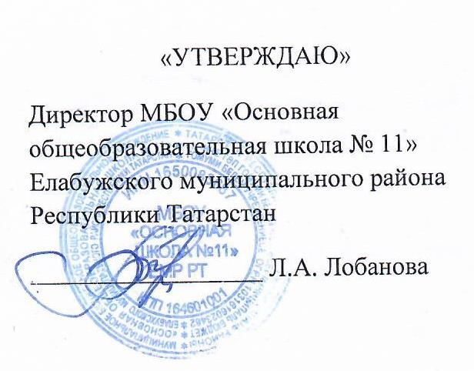
План работы по профилактике детского дорожно-транспортного травматизма
МБОУ «Основная школа №11» на2024-2025 учебный год

Цель: пропаганда безопасности дорожного движения и предупреждение детского дорожно-транспортного травматизма.

Задачи:
1. Формирование у обучающихся устойчивых навыков соблюдения правил дорожного движения и безопасного поведения в окружающей среде;
2. Привлечение учащихся к участию в пропаганде среди сверстников правил безопасного поведения на улицах и дорогах города;
3. Формирование общественного правосознания и проведение пропаганды правомерного поведения на дорогах;
4. Обеспечение безопасности юных участников дорожного движения.
5. Поддерживать связь с инспекторами ГИБДД, привлекать их к совместному проведению профилактических мероприятий;
6. Активизировать работу с родителями обучающихся по формированию законопослушных граждан города;
7. Доводить до сведения педагогического состава и родительской общественности статистические данные о дорожно-транспортных происшествиях с участием детей и подростков.

№ п/п | Мероприятия | Сроки | Ответственные  (должность, телефон)
1 | 2 | 3 | 8
1 | Обновление уголка по безопасности дорожного движения. | Сентябрь | Замдиректора по ВР руководитель ОБЖ
2 | Разработка схемы маршрута безопасного движения учащихся с внесением необходимых изменений | Сентябрь | УО
3 | Обновление учебно-методической и наглядной агитации по изучению ПДД | В течение года | Зам директора по ВР,
4 | Планирование совместной деятельности по профилактике ДДТТ с сотрудниками ГИБДД. | Сентябрь | Администрация школы
5 | Организация инструктивно-методических занятий и семинаров по методике проведения занятий с детьми по ПДД с педагогическими работниками | 1 раз в полугодие | Администрация школы
6 | Оформление выставки методической и периодической литературы | Сентябрь | Зав. библиотекой
7 | Проведение инструктажа по проведению занятий по ПДД «Минутки безопасности | Август | Администрация школы
8 | «Уроки безопасности. День знаний ПДД» | Сентябрь
9 | Разработка безопасного маршрута «Дом-школа-дом» | Сентябрь | Администрация школы
10 | Проведение занятий в конце последнего урока по ПДД «Минутки безопасности», | Ежедневно | Классные руководители
12 | Инструктаж по ТБ с обучающимися по правилам дорожного движения. | 1 раз в месяц | Классные руководители
13 | Проведение цикла классных часов:  «Улица полна неожиданностей»  «Улица как источник опасности»«Основные причины ДТП» | Сентябрь | Классные руководители
14 | Посвящение в пешеходы первоклассников. | Сентябрь | Классные руководители 1-4 классов
15 | Проведение конкурсов рисунков :  - « Мой путь из дома в школу и обратно»,  - «Берегись автомобиля»  -«Порядок на улицах города» | Сентябрь  Апрель | Учителя ИЗО
16 | Проведение конкурса плакатов «Осторожно – движение!» (5-9 классы) | Апрель | Учителя ИЗО
17 | Проведение конкурса уголков по ПДД | Октябрь | Администрация школы
18 | Организация встречи с инспектором ГИБДД | Январь | Администрация школы
19 | Организация просмотра видеороликов и мультфильмов по темам ПДД и ЧС | Систематически | Зам. директора по ВР , кл руководители
20 | Участие в муниципальных и республиканских конкурсах по профилактике ДДТТ | В течение года | Зам. директора по ВР , кл руководители
21 | Проведение акции «Безопасные каникулы» | Ноябрь | Зам. директора по ВР , кл руководители
22 | Проведение акции «Неделя безопасности» | Май | Зам. директора по ВР, преподаватель ОБЖ
23 | Организация работы отряда ЮИД (по отдельному плану) | В течение года | Зам. директора по ВР, преподаватель ОБЖ
24 | Проведение бесед с родителями на родительских собраниях  -Роль родителей в работе по ПДДТТ  -Опасные забавы зимой | Сентябрь  Декабрь | Администрация школы.  Инспектор ОГИБДД
25 | Организация работы по страхованию детей от несчастного случая | В течение года | Страховой агент

